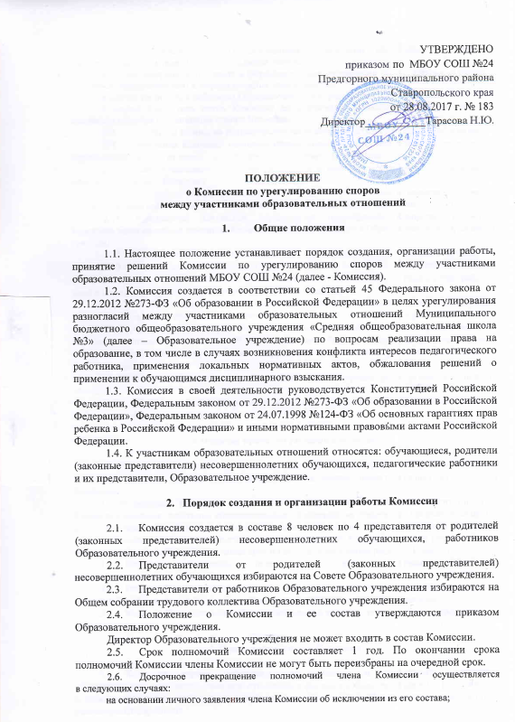
в случае отчисления из Образовательного учреждения обучающегося, родителем (законным представителем) которого является член Комиссии;
в случае завершения обучения в Образовательном учреждении обучающегося, родителем (законным представителем) которого является член Комиссии;
в случае увольнения работника Образовательного учреждения - члена Комиссии;
в случае отсутствия члена Комиссии на заседаниях Комиссии более трех раз - на основании решения большинства членов Комиссии.
  - Члены Комиссии осуществляют свою деятельность на безвозмездной основе.
  - Заседание Комиссии считается правомочным, если на нем присутствует не менее одного представителя от указанных в пункте 2.1 настоящего Положения.
  - Первое заседание Комиссии проводится в течение трех рабочих дней с момента утверждения состава Комиссии.
  - На первом заседании Комиссии избирается председатель и секретарь Комиссии путем открытого голосования большинством голосов из числа членов Комиссии.
  - Руководство Комиссией осуществляет председатель Комиссии. Секретарь Комиссии ведет протокол заседания Комиссии, который хранится в Образовательном учреждении три года.
  - Заседания Комиссии проводятся по мере необходимости. Решение о проведении заседания Комиссии принимается председателем Комиссии на основании письменного обращения участника образовательных отношений (далее - обращение) в Комиссию, не позднее трех рабочих дней с момента поступления указанного обращения в Комиссию.
  - В обращении в обязательном порядке указываются фамилия, имя, отчество лица, подавшего обращение; почтовый адрес, по которому должно быть направлено решение Комиссии; факты и события, нарушившие права участников образовательных отношений; время и место их совершения; личная подпись и дата. К обращению могут быть приложены документы или иные материалы подтверждающие указанные нарушения. Анонимные обращения Комиссией не рассматриваются.
Обращение регистрируется секретарем Комиссии в журнале регистрации поступивших обращений.
  - Комиссия принимает решения не позднее тридцати календарных дней с момента поступления обращения в Комиссию.

3. Порядок принятия решений Комиссии.
- Все члены Комиссии при принятии решения обладают равными правами. Комиссия принимает решение простым большинством голосов членов, присутствующих на заседании Комиссии.
- В решении Комиссии должно быть указано: состав Комиссии; место принятия Комиссией решения; участники образовательных отношений, их пояснения; предмет обращения; доказательства, подтверждающие или опровергающие нарушения; выводы Комиссии; ссылки на нормы действующего законодательства, на основании которых Комиссия приняла решение; сроки исполнения решения Комиссии, а также срок и порядок обжалования решения Комиссии.
3.3. Решение Комиссии подписывается всеми членами Комиссии,
присутствовавшими на заседании.
- Решение Комиссии обязательно для исполнения всеми участниками образовательных отношений и подлежит исполнению в сроки, предусмотренные указанным решением.
- Решение Комиссии может быть обжаловано в порядке, установленном действующим законодательством.

4. Права и обязанности Комиссии:
- Комиссия вправе приглашать на заседания и заслушивать участников образовательных отношений, имеющих отношение к фактам и событиям, указанным в обращении, а также запрашивать необходимые документы и материалы для объективного и всестороннего рассмотрения обращения.
Неявка указанных лиц на заседание Комиссии либо их отказ от дачи пояснений, документов и материалов не являются препятствием для рассмотрения обращения или информации по существу.
- Комиссия обязана рассматривать обращение и принимать решение в соответствии с действующим законодательством, в сроки, установленные настоящим Положением.

Приложение №1
к Положению о конфликтной комиссии

Образец заявления в конфликтную комиссию

Председателю конфликтной комиссии
МБОУ СОШ №24
__________________________________
от обучающегося _________ класса
_________________________________

заявление.

Прошу пересмотреть отметку по _______________________________ (предмет).
Считаю, что учителем __________________________________________________________
_____________________________________________________ (Ф.И.О.) отметка поставлена необъективно.

Дата: Подпись:

Приложение №2
к Положению о конфликтной комиссии

Решение конфликтной комиссии по вопросу об объективности выставления отметки по ________________________ (предмет) учителем ____________________________ (Ф.И.О.) обучающемуся ____________________________________ (Ф.И.О.) ___________ класса

Комиссия для разрешения спорного вопроса создала предметную комиссию в составе учителей:
______________________________________________________________ (предмет, Ф.И.О.)
______________________________________________________________ (предмет, Ф.И.О.)
______________________________________________________________ (предмет, Ф.И.О.)
Заслушав ответ обучающегося _________________________________ (Ф.И.О.)
класса _________________ , руководствуясь нормами оценки знаний
по ___________________ (предмет), предметная комиссия пришла к выводу, что
знания _________________________________ (Ф.И.О.) за ____________________ оценены
на _________________________________ (отметка).

Дата: Подписи членов комиссии

